江苏省扬州市江都区国际学校2014-2015学年下学期期末考试八年级物理试题及答案
（本试卷满分100分，考试时间100分钟，卷中g取10 N/kg，所有答案一律写在答题纸上。）
一、选择题（本大题共12小题，每小题2分，共24分。每小题所给选项中，只有一项是正确的）
1．质量为150g的物体可能是（ ）
A．一个乒乓球 B．一支铅笔 C．一只铅球 D．一个苹果
2．用力推课桌的下部，课桌会沿地面滑动，而推课桌的上部，则课桌可能会翻倒，这说明力的作用效果：（ ）
A．与力的大小有关 B．与力的方向有关 C．与力的作用点有关 D．与受力面积有关
3．今年扬州的春天气温创历史新低，让我们感受了春寒的威力．人们穿保暖内衣抵御寒冷，穿保暖内衣比较暖和主要是由于它的制作材料（物理属性）的（ ）
A．观赏性好 B．弹性好 C．密度小 D．导热性能差
4．下列现象中，能说明分子不停地做无规则运动的是（ ）
A．桂花飘香 B．细雨濛濛 C．雪花飞舞 D．树叶飘落
5．关于力的说法，下列结论正确的是：（ ）
A．只有接触的物体间才可能相互施加力 B．力可以离开物体独立存在
C．静止的物体不受力，运动的物体才受力 D．受力的物体同时也是施力的物体
6、飞机设计师为减轻飞机重力，将一钢制零件改为铝制零件，使其质量减少l04千克，则所需铝的质量是（ ）（ρ_{钢}=7.9×10³kg/m³，ρ_{铝}=2.7×10³kg/m³）
A 35.5kg B 54kg C 104kg D l58kg
7．关于力和运动的关系，下列说法正确的是（ ）
A．物体在平衡力作用下，一定处于匀速直线运动状态
B．没有力的作用，运动的物体会慢慢停下来
C．物体受到了力的作用，运动状态一定改变
D．物体运动方向改变，一定受到力的作用
8．小轿车在牵引力的作用下沿平直公路高速做匀速直线运动，下列判断正确的是（ ）
A．轿车对地面的压力和地面对轿车的支持力是一对平衡力
B．轿车受到的牵引力和轿车对地面的摩擦力是一对平衡力
C．轿车对地面的压力小于轿车的重力
D．如果关闭发动机，轿车还会继续向前运动一段时间，是由于轿车受到惯性作用
9．为了探究压强大小跟哪些因素有关，老师准备了如图所示的器材：（ ）
①用钉子做腿的小桌 ②海绵 ③砝码 ④木板 ⑤盛有适量水的矿泉水瓶 ⑥装有沙的容器等供同学们选择．同学所选的四组器材中，不能达到探究目的的是（ ）
A. ①③⑥ B. ②⑤ C. ②③④ D. ③④⑤
10．小明很喜欢看《动物世界》这一电视节目，动物的一些奇妙现象激发着他的灵感，他常把动物的行为和生活、军事、交通工具进行类比。下列对应关系中，不正确的是（ ）
A.鸟在空中展翅滑翔时不会坠落下来——飞机
B.鱼在水中自由沉浮——潜水艇
C.骆驼用宽大的足在松软的沙漠上行走自如——履带式坦克
D. 壁虎的脚掌上有许多“吸盘”，使其在墙壁上爬行也不会掉下来——吸盘挂衣钩
11．学习了“流体压强与流速的关系”后，为了解决“H”形地下通道中过道的通风问题，同学们设计了如下几种方案．如图所示，黑色部分为墙面凸出部分，“M”为安装在过道顶的电风扇，其中既有效又节能的是（ ）
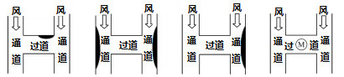
A B C D
12．研究发现，同一物体在地球的不同纬度所受的重力不同，物体越靠近赤道，所受重力越小；越靠近地球两极，所受重力越大．一艘军舰从我国青岛港出发，前往位于赤道附近的亚丁湾执行护航任务，若海水密度及舰艇质量不变，比较两地，下面说法错误的是( )
A．该潜艇在亚丁湾所受浮力较小 B．该潜艇在亚丁湾吃水深度不变
C．该潜艇在亚丁湾吃水深度变小 D．该潜艇在亚丁湾所排开海水的重力较小
二、填空题：（每空1分，共36分）
13．在下列数据后填上适当的单位。
（1）一个教室内的空气质量约为2.6×10² ； （2）牛奶的密度大约为1.02 ；
（3）一个中学生的体积约为50 。
14．自行车是我们熟悉的交通工具，从自行车的结构和使用来看，它涉及到不少有关摩擦的知识，例如：
（1）轮胎上刻有花纹，是通过__________________来增大摩擦的；
（2）刹车时用力捏闸，是通过____________方法来增大摩擦的，其中闸皮与轮圈之间的摩擦是________摩擦（选填“滑动”、“滚动”或“静”）。
15．注射器的针头做得很尖，其目的是为了__________ ；注射器能将药液吸入针筒是利用了_____________ 的作用．高压锅容易把食物煮烂的道理是___________________。
16．两滴水银靠近时，能自动结合成一滴较大的水银，这一事实说明分子之间存在着_________，物体不能无限地被压缩，说明分子间存在____________，一匙糖加入水中，能使整杯水变甜，说明____________，酒精和水混合后，总体积会_______，说明______________。
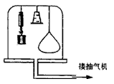
17．如图所示，密闭的玻璃罩内放有三个小实验装置： 一个充气的气球，一个是弹簧测力计测重力，另一个是装满水的杯子，杯口用塑料薄片履盖并倒置悬挂在玻璃罩内。在用抽气机不断抽去罩内空气的过程中，观察到的现象是：
第17题图
（1）充气的气球________ 。（2）弹簧测力计的示数___________ 。
（3）玻璃杯中的水和塑料片_______________。
18．如图所示，拴在细线下的小球在竖直平面内来回摆动，小球到达A点和B点时所受到的力为 力（选填“平衡”或“非平衡”），你判断的依据是 。
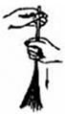
第18题图图
A
B
第19题图
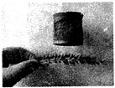
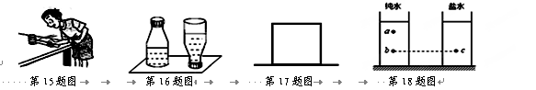
第21题图
第20题图

19．如图，将一根塑料绳一端扎紧，把绳尽可能撕成细丝，用手从上向下捋几下，观察到的现象是_______，能说明产生这一现象的物理知识有____ _和 _。
20．放在桌面上的饮料瓶子，内部剩有饮料。瓶盖旋紧后倒过来时，液体对瓶塞的压强比正放时液体对瓶底的压强 （选填“大”或“小”），瓶子对桌面的压力
（选填“增大”、“变小”或“不变”）。
21．浙江大学研制出了目前世界上最“轻”的固体材料﹣﹣全碳气凝胶．让100cm³大小的“气凝胶”“踩”在狗尾巴草上，纤细的草茎一点都没有被压弯，如图所示．若将其压缩至很小体积之后也能迅速复原，则可判断，“气凝胶”至少具有 小和
好的特点。
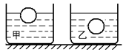
22．装有液体的甲、乙两相同烧杯，如图所示，放入两个完全相同的小球，当物体静止后两烧杯中液面恰好相平．液体对甲、乙两烧杯底部压强分别是P_{甲}、P_{乙}，液体对两物体的浮力分别是F_{甲}、F_{乙}，则P_{甲} P_{乙}，F_{甲} F_{乙} 。
第22题图
（填“＞”“＜”“=”）
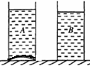
23．如图所示，水平桌面上有两个重力不计的圆柱形容器A、B，横截面积均为5.0×10⁻³m²，A的底面向上凸起，B的底面为平面．在两容器中均加入重为10N的水，则B对桌面的压强为 Pa，A对桌面的压强 (选填“大于”、“小于”或“等于”)B对桌面的压强．若A、B容器的水在同一高度处压强分别为p_{A}、p_{B}，
第23题图
则p_{A} p_{B} (选填“大于”、“小于”或“等于”)．
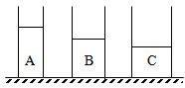
24．用手将一重6Ｎ体积为800cm³的物体全部压入水中，此时物体受到的浮力为 Ｎ；放手后物体将 （选填“上浮”、“下沉”、“悬浮”），此运动过程中物体下表面受到水的压强 （选填“变大”、“变小” 或“不变”）；待物体静止时，它排开水的体积是 m³．
第25题图
25．如图所示,两个底面积不同的圆柱形容器内分别盛有A、B两种液体,它们对容器底部的压强相等,现分别从两个容器内抽出相同深度的液体后,剩余液体对容器底部的压强P_{A}、P_{B}的大小关系是P_{A} P_{B}（填“＞”“＜”“＝”）
三、解答题（本大题共8小题，共40分。解答33计算题应有解题过程）
26．（6分）（1）（在图中画出“大粉猫”受到的重力和支持力的示意图（小黑点O表示“大粉猫”的重心）．
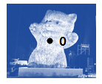
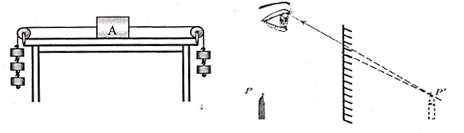
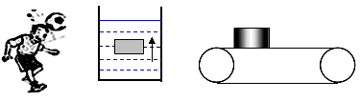
26（2）
26（3）

26（1）

（2）如图所示的A物体处于静止状态，请画出A在水平方向的受力示意图。
（3）如图所示，物体随水平传送带一起向右做匀速直线运动，画出物体所受力的示意图
27．（4分）甲图中，未放小球时天平已经平衡。小明将细线吊着的小球浸没入烧杯的水中后，只需将游码从最左端移到图乙所示的位置，天平便又重新平衡，则该球的体积是
cm³。 小明松开手中的细线后，测出的总质量为66.8g, 则该球的密度
是 kg/m³．小林同学认为，如果用图丙所示的量筒来测量小球的体积，误差会更小些，你 （选填：“同意”或“不同意”）他的看法，你的理由是 。
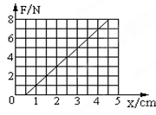
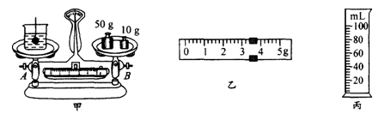
第28题图图
第27题图

28．（4分）在研究弹簧的伸长与外力的关系实验中，将弹簧水平放置测出其自然长度，然后竖直悬挂让其自然下垂，在其下端竖直向下施加外力F，实验过程是在弹簧的弹性限度内进行的，用记录的外力F与弹簧的伸长量x作出的F－x图线如图所示．
(1)由图可知，该弹簧受到的拉力每增加1N，弹簧的伸长量增加_____cm；
(2)分析图象，你可以得出的结论是_________________________；
(3)该研究在实际中的应用是_______________________________；
(4)该图线不过原点的原因是_______________________________．
29．(3分)在探究“液体压强跟哪些因素有关”的实验中，进行了如图所示的操作：
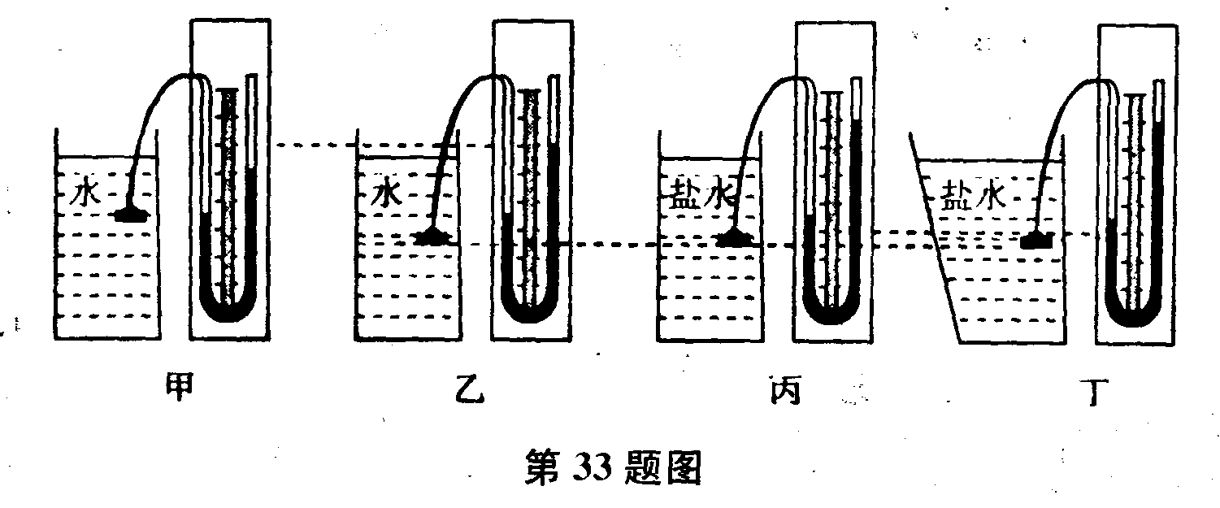
第29题图

(1)甲、乙两图是探究液体压强与液体 的关系．
(2)要探究液体压强与盛液体的容器形状是否有关，应选择丙和丁两图进行对比，结论是： 液体压强与盛液体的容器形状 (选填“有关”或“无关”)．
(3)要探究压强与液体密度的关系，应选用 两个图进行对比．
30．（7分）小慧用如图所示的装置，探究滑动摩擦力的大小与哪些因素有关．
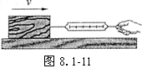
（1）实验时，小慧将木块放在水平木板上，用弹簧测力计沿 方向拉动木块，并使木块作匀速直线运动．这样做的目的是 ，实验时，小慧记录的部分数据如下表所示．
第30题图
序号 | 木块放置情况 | 木板表面情况 | 压力／N | 弹簧测力计示数／N
1 | 平放 | 木板 | 6 | 1.2
2 | 平放 | 木板 | 8 | 1.6
3 | 平放 | 木板 | 10 | 2.0
4 | 平放 | 木板上铺棉布 | 6 | 1.8
5 | 平放 | 木板上铺毛巾 | 6 | 3.0
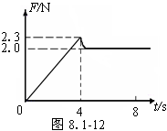
（2）a．分析序号 三组数据可知：滑动摩擦力的大小与接触面所受的压力有关．滑动摩擦力f大小与接触面所受压力F大小的关系式是 。 b．如要探究滑动摩擦力与接触面的粗糙程度的关系，应选序号为 三组数据进行分析．
（3）小慧在实验时还发现：在木块没有被拉动时，弹簧测力计也有示数，且示数会变化．他请教老师，知道可用F-t图像表示拉力随时间的变化情况．若某次实验开始拉动木块直到木块匀速滑动的F-t图像如图8.1-12所示，其中0～4s木块处于静止状态．分析图像可知：要使木块由静止开始运动，至少要用 N的水平拉力拉木块；如果实验时木块所受的拉力是2N，则下列对木块所处状态的判断，正确的是（ ）
A．静止 B．匀速直线运动 C．静止或匀速直线运动 D．条件不足，无法判断
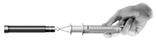
31．（5分）小明利用最大刻度值标有2.5mL的一次性注射器等器材，对大气压的值进行测量。其实验步骤如下：
第31题图
a．先让注射器吸入少量水，然后将活塞推至注射器底端，当注射器的小孔充满水后，再用橡皮帽封住注射器的小孔。
b．用细绳拴住注射器活塞的颈部，使绳的另一端与弹簧测力计的挂钩相连，然后水平向右慢慢地拉动注射器筒，如图所示。当注射器中的活塞刚开始滑动时，记下弹簧测力计的示数为7.5N。
c．测出注射器全部刻度的长度为4cm。 d．根据测量数据，算出大气压的值。
⑴实验所用的器材为：注射器、弹簧测力计、细绳、橡皮帽、水和 。
⑵此注射器活塞的横截面积是 cm²。根据实验数据计算出的大气压强是__________________Pa。
⑶小明发现，同学们在做此实验时测得的大气压值误差较大，对此小明与同学找出了下列可能的原因：①橡皮帽封住的注射器小孔中有残余气体；②活塞与注射器筒壁间有摩擦；③弹簧测力计的示数没有读准；④活塞与注射器筒壁不完全密封。
上述原因一定会使测量值小于真实值的是 （填写序号）。
⑷小红对小明所做实验进行改进，在完成a、b步骤、活塞回到注射器底端后，添加了“取下封住注射器小孔的橡皮帽，再次水平向右慢慢匀速拉动注射器筒，记下弹簧测力计的示数为1.2N”这一实验步骤，这是为了__________________________________。
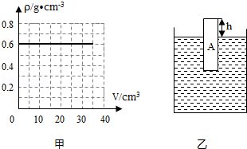
32．（4分）阅读了教材“自制密度计”的课外小实验后，小叶和小王决定进行一下尝试．
第32题图
（1）两人选择了一个由某种特殊材料制成的条形长方体A来制作密度计．小王测得A的质量为12g．当它漂浮在不同液面上时，所受到的浮力为 N．（g=10N/kg）
（2）小叶查阅了相关资料，在得知该材料的密度后，作出了如图甲所示的ρ﹣V图象，据图象可以找到关于A的一些信息．两人发现A的质量可以在ρ﹣V图中用阴影部分面积表示出来，请你在图中用斜线画出这一阴影部分．
（3）小王想用理论推导的方法，在A上标注出各种密度值．他选择首先标注水的密度，在测量出A的长度为20cm后，作出了图乙所示的示意图．经过计算，他确定出水面位置在距A上表面h= cm处，并作了标记．（ρ_{水}=1.0×10³kg/m³）•
（4）为了保证收益结果，两人将A放入足够多的水中，发现它不容易竖直漂浮．小叶在A的下端密绕了适量的金属丝（金属丝体积忽略不计），制成了“密度计”B．小王提醒他，如果这样，B的刻度应该与A不同．为了重新标注，他们应该测量的一个物理量是 ．
（5）按照上述方法，两人在B上标注出了水、酒精、汽油等液体对应的刻度值，一个简易的密度计就制成了．
33．（7分）如图甲所示，桌面上一个质量为15kg的薄壁圆柱形容器中注入适量的水，一边长为10cm的正方体物块被缓缓吊入水中．在沉入过程中，其下表面到水面的距离为h，随着h的增大，细绳拉力F、物体所受浮力F的变化如图乙所示（物块未接触容器底部，水未溢出）．g取10N/kg，求：
（1）图中反映细绳拉力F随h变化的图线是 （填序号）；
（2）根据图中信息，计算出该物块的密度；
（3）若物块浸没时，容器中液面比原来上升了4cm，容器中水的质量为20kg，现将细线剪断，物块将沉到容器底部，求此时容器对桌面的压强多大.
第33题图
②
①
O
F/N
h/m
乙
甲
h

八年级物理参考答案
一．选择题（本题共12小题，每小题2分，共24分）
题号 | 1 | 2 | 3 | 4 | 5 | 6 | 7 | 8 | 9 | 10 | 11 | 12
答案 | D | C | D | A | D | B | D | C | D | B | C | C
二．填空题（每空1分，共36分）
13. kg g/cm³ dm³
14. 增大接触面的粗糙程度 增大压力 滑动
15. 增大压强 大气压的作用 液体表面上方的气压越高，沸点越高
16. 引力 斥力 一切物体的分子都在不停地做无规则运动 变小 分子间存在间隙
17. （1）体积增大或爆裂 （2）变大 （3）落下来
18. 非平衡 小球所受的重力和拉力不在同一条直线上或小球处于非平衡状态
19． 细丝散开 摩擦起电， 同种电荷相互排斥
20. 大 不变
21. 密度 弹性
22. ＞ ， ﹦
23. 2000 大于 大于
24. 8 上浮 变小 6×10⁻⁴
25. ＞
三．解答题(共40分。26作图题每小题2分，其余每空1分，33题应有解题过程)
26．图略
27. （4分）3.4 2×10³ 不同意 量筒分度值为4mL大于小球的体积
28．（4分）（1）0.5 （2）在弹性限度内，弹簧的伸长量与拉力成正比。
（3）弹簧测力计 （4）弹簧竖直悬挂时，在自身重力作用下已存在伸长量。
29. （3分）(1)深度 (2)无关 (3)乙、丙
30（7分）（1） 水平 使拉力和摩擦力成为一对平衡力
（2） a：1、2、3 f = 0.2 F b：1、4、5
（3） 2.3 C
31.（5分）⑴刻度尺 ⑵0.625 1.2×10⁵pa ⑶①④ ⑷减小摩擦力对实验结果的影响
32. （4分）（1）0.12；
（2）见图；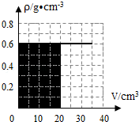
（3）8；
（4）B的质量（或重力）
33．（7分）解：（1）① （1分）
（2）当细绳拉力F=15N时，物块浸没，此时物块受到的浮力
F_{浮}=ρ_{水}gV_{排}=1000kg/m³×10N/kg×（0.1m）³=10N （1分）
物块的重力G＝F＋F_{浮}=15N＋10N=25N （1分）
物块的密度 （1分）
（3）设容器的底面积为S，则
S= （1分）
容器对桌面的压强
$P=\frac{G_{总}}{S}$
$=\frac{（\text{150}+\text{200}+\text{25}\text{）N}}{0。\text{025}m^{2}}=1\text{.}5×{\text{10}}^{4}\text{Pa}$ （2分）

15

